大阪湾におけるマイクロプラスチック実態把握調査の結果について

１．調 査 日　令和２年11月24日（火曜日）

２．調査地点　大阪湾（大阪側）南北２か所

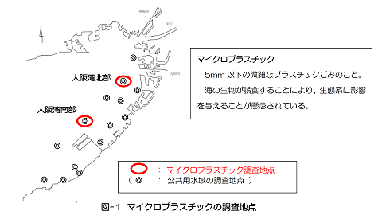

３．調査方法

・船で０．３５ミリメートルメッシュの網を２から３ノットの速度で20分間曳き、

試料（海水中の浮遊物）を採取。

　　 ・採取した試料に含まれるマイクロプラスチックを顕微鏡等により計測し、濾水量

１立方メートルあたりの個数を算出。

　　 ・採取されたマイクロプラスチックについて、FT-IR（フーリエ変換赤外分光法）による

材質判定を実施。

４．調査結果

　①個数密度について

　　　　・大阪湾北部では１立方メートルあたり０．０６個で、大阪湾南部は１立方メートル

あたり０．０３個であった。

　・昨年度の府の調査結果と比較すると、12月の調査結果と同程度の結果であった。

　　　　・過年度の環境省の調査結果と比較すると、少ない結果であった。

**表-１　マイクロプラスチック実態把握調査結果（１立方メートルあたりの個数）**

|  |  |  |  |
| --- | --- | --- | --- |
|  | 令和元年 | | **令和２年** |
| ９月５日＊ | 12月６日 | **11月24日** |
| 大阪湾北部 | ４．１ | ０．１８ | **０．０６** |
| 大阪湾南部 | ０．０５ | ０．０３ | **０．０３** |

＊調査前日夕刻の府北東部における激しい降雨の影響を受けたものと考えられる。

**表-2　環境省によるマイクロプラスチック個数調査結果（１立方メートルあたりの個数）**

|  |  |  |  |
| --- | --- | --- | --- |
| 大阪湾５地点平均  （平成27年度） | 大阪湾５地点平均  （平成30年度） | 瀬戸内海６地点平均  （平成27年度） | 太平洋沖合（高知県から鹿児島県３地点平均）（平成26年度） |
| ０．７５ | ０．０９８ | ０．３５ | １５．７５ |

②形状別個数について

　　　　・大阪湾北部で26個、大阪湾南部で９個のマイクロプラスチックを回収した。

　　　　・形状別では、プラスチック片が24個、発泡スチロールが2個、糸くずが9個と

なった。

**表-3　マイクロプラスチック形状別個数結果（令和２年度）**

|  |  |  |  |  |
| --- | --- | --- | --- | --- |
|  | 形　状 | | | |
| プラスチック片（PL） | 発泡スチロール（ES） | 糸くず（FB） | 合　計 |
| 大阪湾北部 | 20 | 2 | 4 | 26 |
| 大阪湾南部 | 4 | 0 | 5 | 9 |

③FT-IR（フーリエ変換赤外分光法）による材質判定について

　　　　・回収したマイクロプラスチック35個をFT-IRにかけて分析したところ、ポリプロ

ピレンが全体の約49％を占め、次いでポリエチレンが約29％となった。

　 ・ポリプロピレンやポリエチレンを含む5種の材質については、日常生活で発生しうるプラスチックごみで、河川等を通じて大阪湾内に流入している可能性が高い。

　 ・大阪湾北部で回収されたポリエチレンの一つが、色と形状から人工芝と推定された。

残り34個の試料については発生由来の推定が困難で、府以外のマイクロプラスチック調査結果と比較するなどし、引き続き発生由来の推定作業を進めている。

**表-4　FT-IRによる材質判定結果**

|  |  |  |  |  |  |
| --- | --- | --- | --- | --- | --- |
|  | 材　　　質 | | | | |
| ポリプロピレン | ポリエチレン | ポリエチレン  テレフタラート | ポリスチレン | ナイロン |
| 大阪湾北部 | 1４ | ９ | １ | 2 | 0 |
| 大阪湾南部 | 3 | １ | ４ | 0 | 1 |

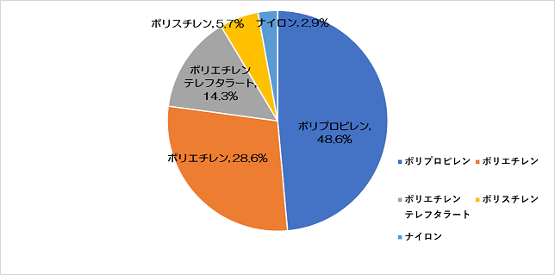

**図-2　FT-IRによる材質判定で判明したプラスチック材質の比率**

表**-5　材質ごとの主な用途例**

|  |  |
| --- | --- |
| 材　質 | 主　な　用　途 |
| ポリプロピレン | 家電部品、包装フィルム、食品容器、トレイ、コンテナ |
| ポリエチレン | 包装材（食品容器、袋、食品チューブ）、シャンプー・リンス容器  バケツ、農業用フィルム、人工芝（競技用、多目的グランド用） |
| ポリエチレン  テレフタラート | 飲料水などのペットボトル、飲料カップ、クリアホルダー |
| ポリスチレン | 食品用トレイ、カップ麺容器、CDケース、梱包緩衝材 |
| ナイロン | 食品フィルム、魚網・テグス、自動車部品（ラジエタータンク、  冷却ファン他）、ファスナー |

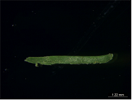

**図-３ 人工芝と推定されたポリエチレン試料**

５．調査状況写真

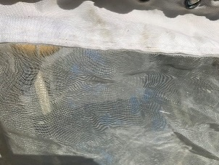　・マイクロプラスチック採取調査の状況

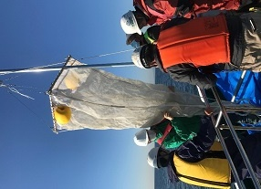

　　　　　　　　　　　　　　　　　　　　　　　　　 　ニューストンネット拡大写真

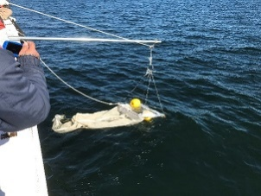

調査に使用したニューストンネット　　　　　　　　　　　 　着　水　状　況

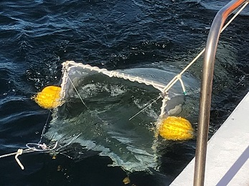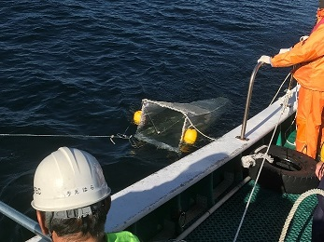

　　　ニューストンネットを設置した船で海水中のマイクロプラスチック等を採取。

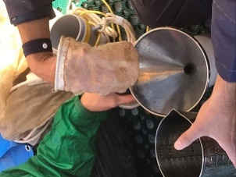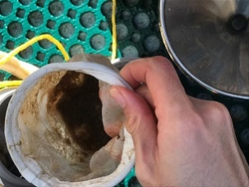

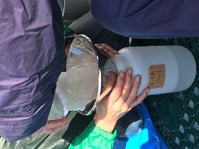

　　　　　ネット地の外側から水をかけて洗浄し、サンプル瓶に試料を保存。ホルマリン固定を行う。

　６．マイクロプラスチック写真

